**ПОВІДОМЛЕННЯ**

**про постановлення слідчим суддею ухвали про здійснення спеціального досудового розслідування стосовно підозрюваної Рябченко Евеліни Василівни, 16.11.1975 року народження**

Ухвалою слідчого судді Жовтневого районного суду м. Дніпропетровська від 20.06.2024 (1-кп/201/2575/2024) надано дозвіл на здійснення спеціального досудового розслідування кримінальному провадженні № 22023050000004022 від 16.11.2024 стосовно Рябченко Евеліни Василівни**,** підозрюваної у вчиненні кримінального правопорушення, передбаченого ч. 3 ст. 111-1 КК України, а тому Вам необхідно прибути **26.06.2024 з 09 год 00 хв до 11 год 00 хв** до СВ 2 управління (з дислокацією у м. Маріуполі) ГУ СБУ Донецької та Луганської областей за адресою: площа Шевченко, буд. 7, м. Дніпро (слідчий Тиводар Н.Б., каб. 130)

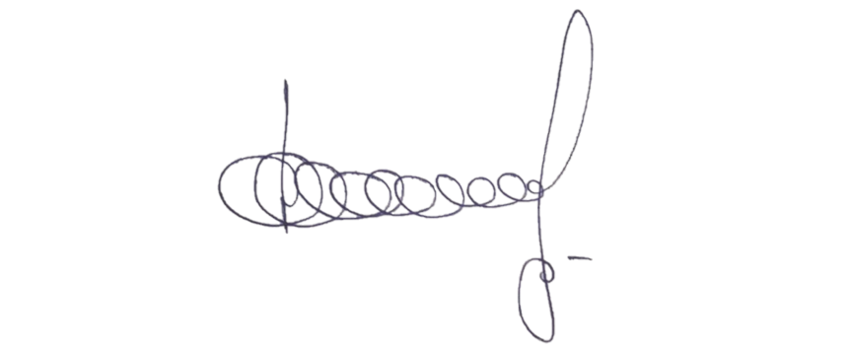

Процесуальний керівник у вказаному

кримінальному провадженні – заступник

начальника відділу захисту інтересів дітей

та протидії домашньому насильству

Донецької обласної прокуратури Леонід ФЕДОРОВСЬКИЙ